Vaja 2 **MERJENJE ELKRTIČNEGA TOKA**

**Besedilo:**

* Izmerite električni tok pri različnih napetostih na uporu in žarnici.

**Merilno vezje 1 (z uporom):**

**Merilno vezje 2 (z žarnico):**

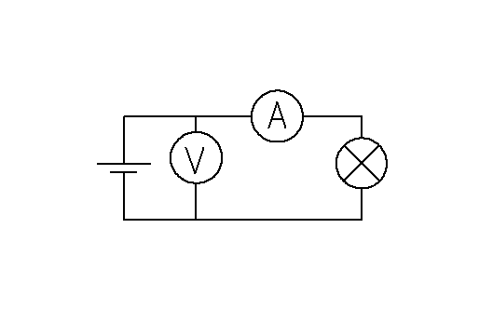

**Merilna Tabela:**

|  |  |  |  |  |
| --- | --- | --- | --- | --- |
| U(V) | IR | pa | IŽ | pa |
| 0 | 0 | 2 | 0 | 2 |
| 2 | 3.9 | 2 | 8.2 | 2 |
| 4 | 7.2 | 2 | 12.75 | 2 |
| 6 | 11 | 2 | 16.4 | 2 |
| 8 | 15.3 | 2 | 20.1 | 2 |
| 10 | 19.8 | 2 | 23.4 | 2 |
| 12 | 24.1 | 2 | 25.1 | 2 |
| 14 | 27.5 | 2 | 28.3 | 2 |
| 16 | 31.2 | 2 | 30.4 | 2 |
| 18 | 34.5 | 2 | 32.2 | 2 |
| 20 | 37.8 | 2 | 33.8 | 2 |

**Formule:**





**Graf:**

**Seznam merilnikov:**

* Protek A802
* Volcraft VC1301

**Komentar:**

Pri vaji je pomembno ohraniti razumljive natančnosti, s tem mislim reči, da se ne splača nastavljati inštrumente na stotinko natančno, saj je sprememba ne opazna poleg tega pa naj verjetneje inštrumenti sploh nislo tako natančni